附件2

广东省
电子税务局关联申报
操作指引

国家税务总局广东省税务局
国际税收管理处 编写
2020年4月27日

前 言

根据《国家税务总局关于完善关联申报和同期资料管理有关事项的公告》（国家税务总局公告2016 年第 42 号）规定，实行查账征收的居民企业和在中国境内设立机构、场所并据实申报缴纳企业所得税的非居民企业，符合以下两种情形之一的，应进行关联申报：（1）年度内与其关联方发生业务往来的；（2）年度内未与其关联方发生业务往来，但符合42号公告第五条规定需要报送国别报告的。企业年度内未与其关联方发生业务往来，且不符合国别报告报送条件的，可以不进行关联申报。
目前，广东省企业可以通过直接上门（前台）申报、电子税务局（网上申报）两种方式进行关联申报。为了实行更广泛的非接触式办税，广东省电子税务局增加了关联报告更正申报功能，除正常报告外，更正报告和补充报告也可以在广东省电子税务局上办理了。
要特别提醒的是，企业要先完成企业所得税年度纳税申报再进行关联申报。

一、进入系统方式

（一）利用搜索引擎
在百度等搜索引擎输入“国家税务总局广东省电子税务局”后点击“国家税务总局广东省电子税务局”进入。
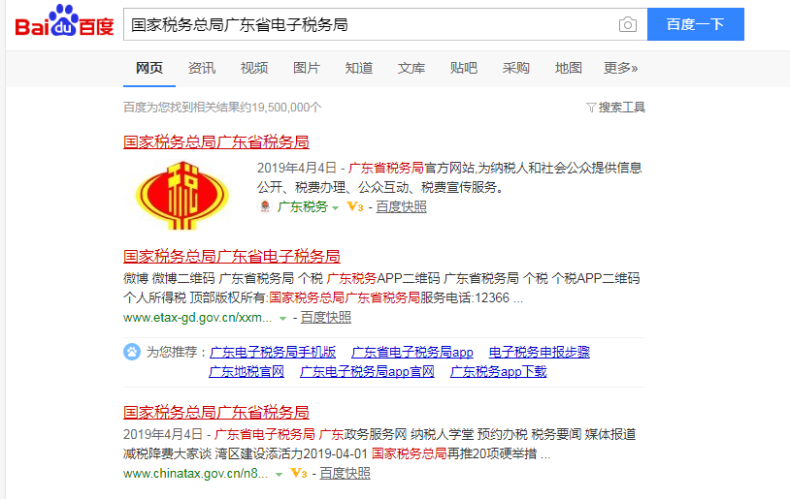

（二）输入登录地址
直接在浏览器地址栏录入https://www.etax-gd.gov.cn/，进入国家税务总局广东省电子税务局界面。

二、进入登录界面
进入电子税务局界面后，需要进入账户登录界面，具体进入方式为点击右上角的“登录”选项，如下图：
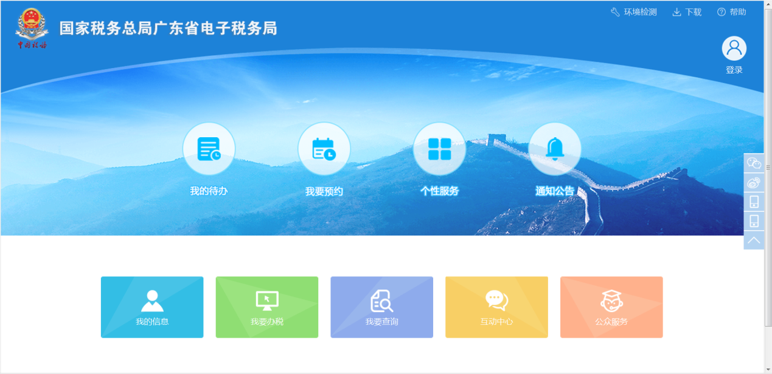

三、使用账户登录
可以选择通过用户名登录、手机号码登录和证件号码登录三种形式进入系统，以用户名登录为例，在“用户名”、“密码”分别填入登录信息，点击“登录”，如下图：


四、进入办税界面
系统自动跳转广东省电子税务局办税桌面，如下图：
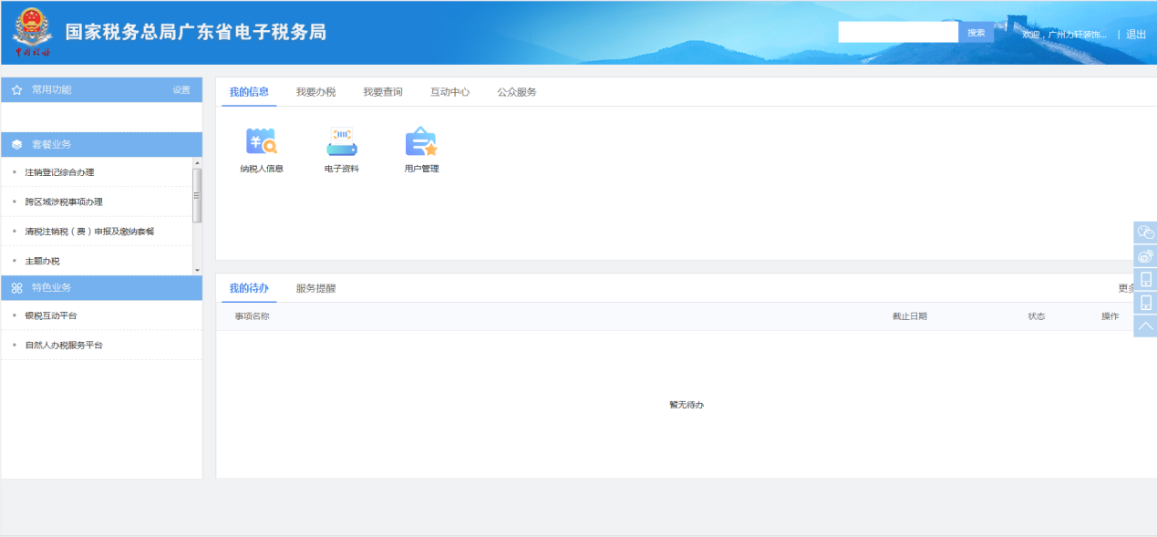

五、关联申报正常报告的界面路径
企业在报告期内（即5月31日前）进行关联申报的正常报告时，路径如下：
（一）选择申报表
进入办税桌面后，点击顶层主栏目的“我要办税-税费申报及缴纳-申报缴纳-申报清册--其他申报”，界面右侧自动显示“其他申报”的申报表格界面，下拉菜单至页末，选择“关联业务往来报告表”，点击填写申报表，如下图：
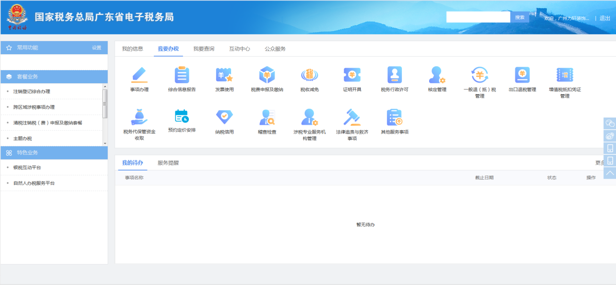

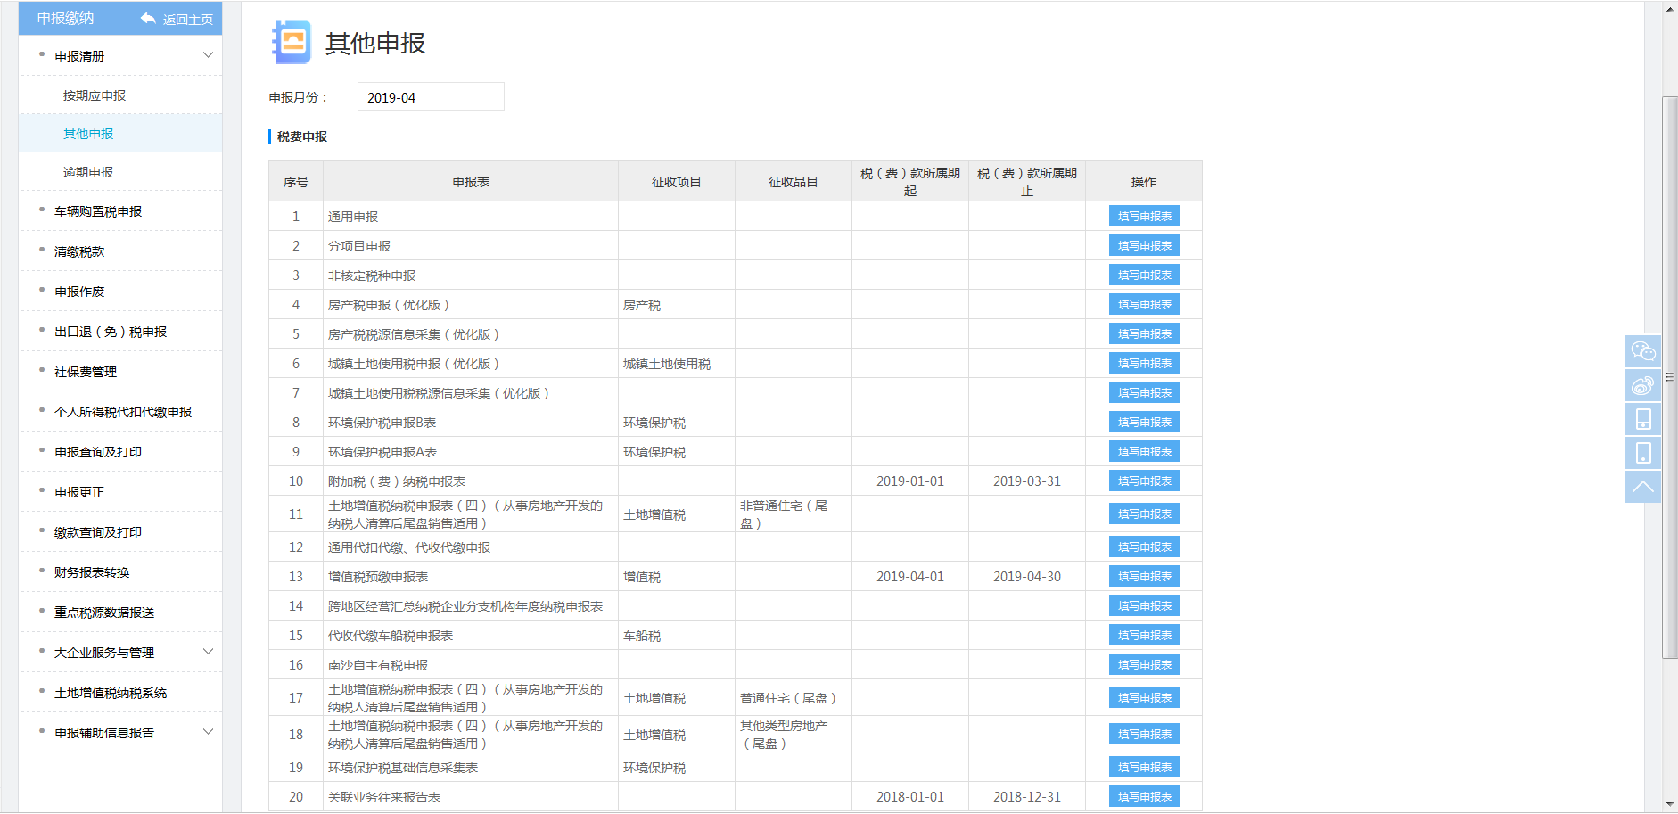

（二）选择申报方式

可以自由选择“网页填写申报”或“离线PDF申报”，其中：“网页填写申报”为在线申报模式，在报表填报和报表上报两个过程均需要联网；“离线PDF申报”为离线申报模式，在报表填报时不需要联网，在报表上报时需要联网。如下图：
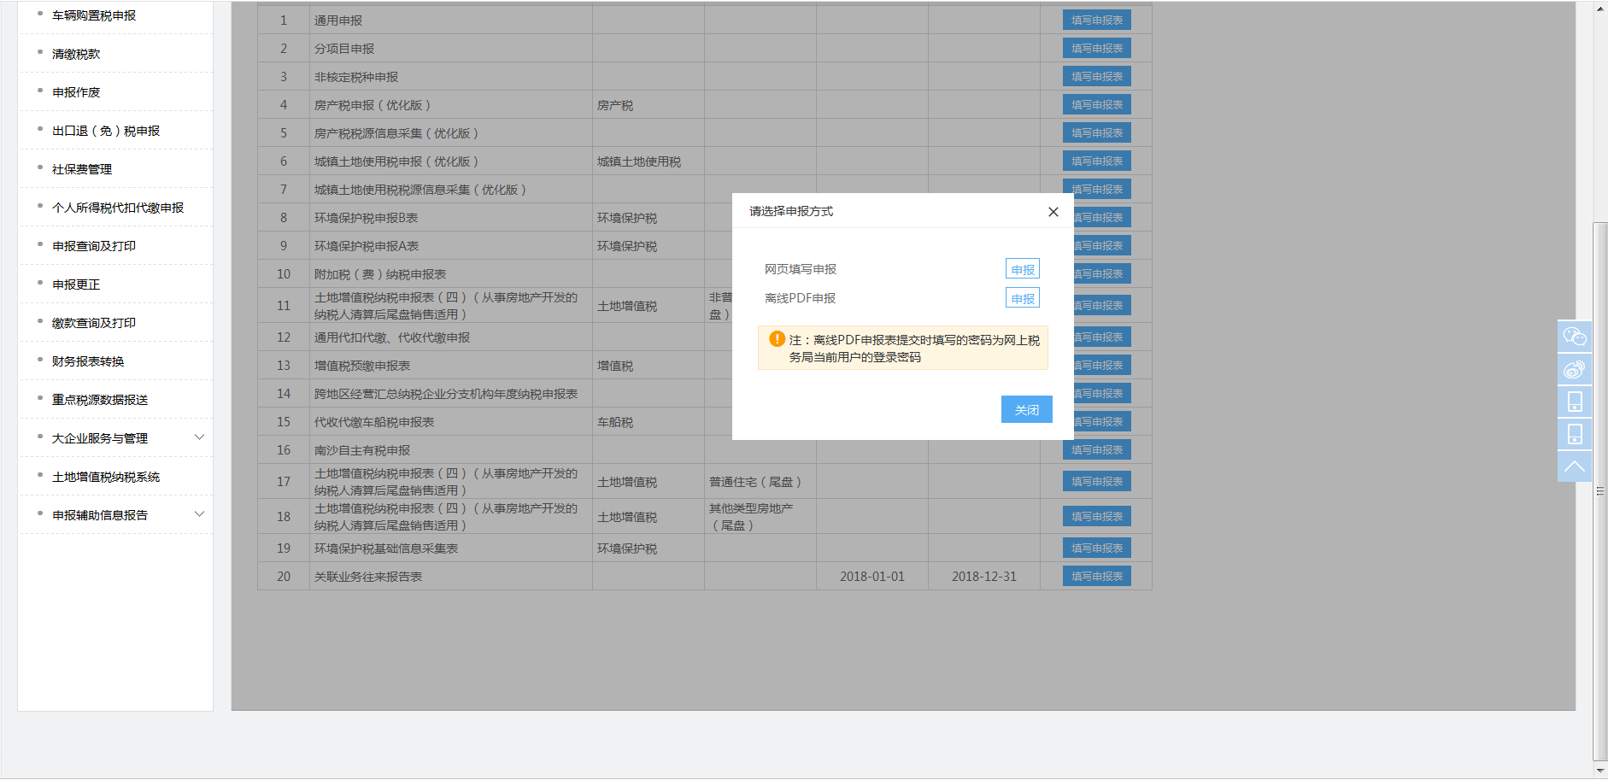

（三）网页填写申报示例
1.点击网页填写申报“申报”，进入网页申报界面，如下图：
2.系统自动转至《报告企业信息表》，纳税人根据实际情况填写，填写完毕后点击右上角的“保存”按钮，如下图：
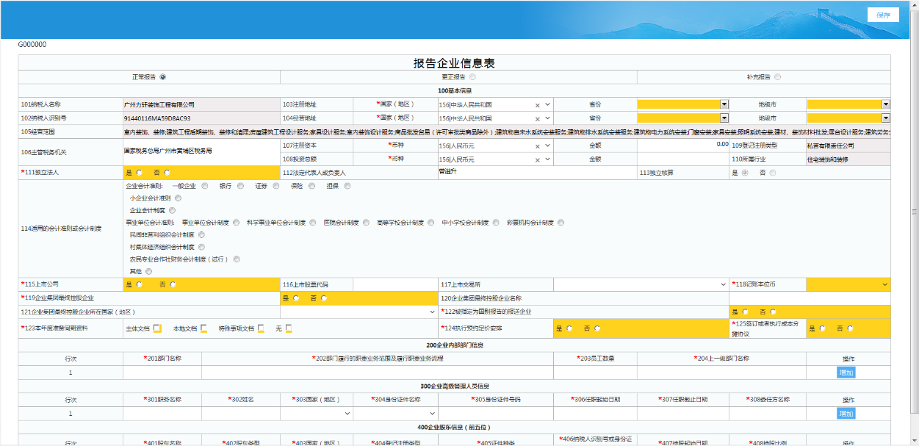
3.保存好报告企业信息表后，弹出企业年度关联业务往来报告表填报表单，根据实际需求勾选后，点击“下一步”，如下图：
提醒：企业在报告年度内发生关联业务往来的，除填报表G000000、表G100000、表G101000外，应根据发生的交易类型据实选填表G102000—G108000，并同时填报表G109000及表G113010，如发生境外关联业务往来的还需按要求填报表G112000。报告年度所属期间有编制合并财务报表的企业需额外填报表G113020。
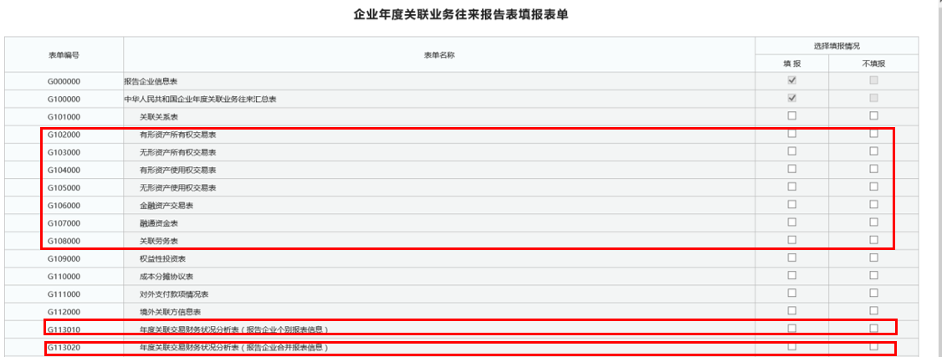
4.弹出《中华人民共和国企业年度关联业务往来报告表》以及相关附表，按企业实际情况填写好所有应填表格后，点击“下一步”，如下图：
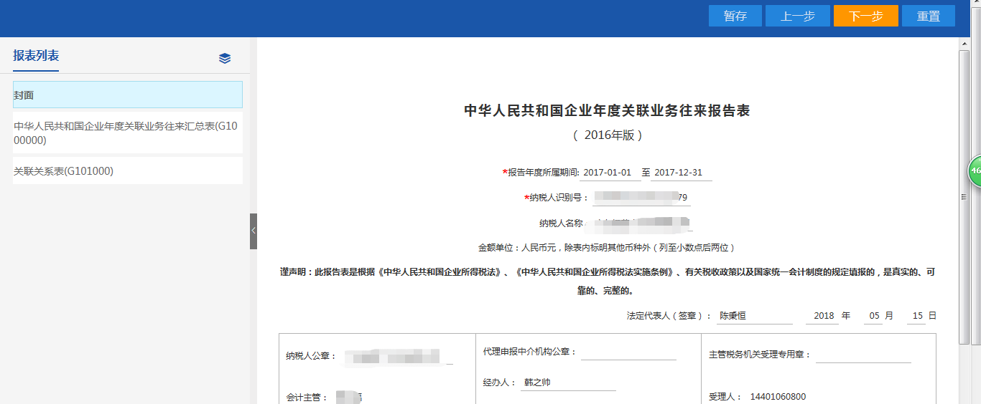5.确认无误后，点击申报，即申报成功。
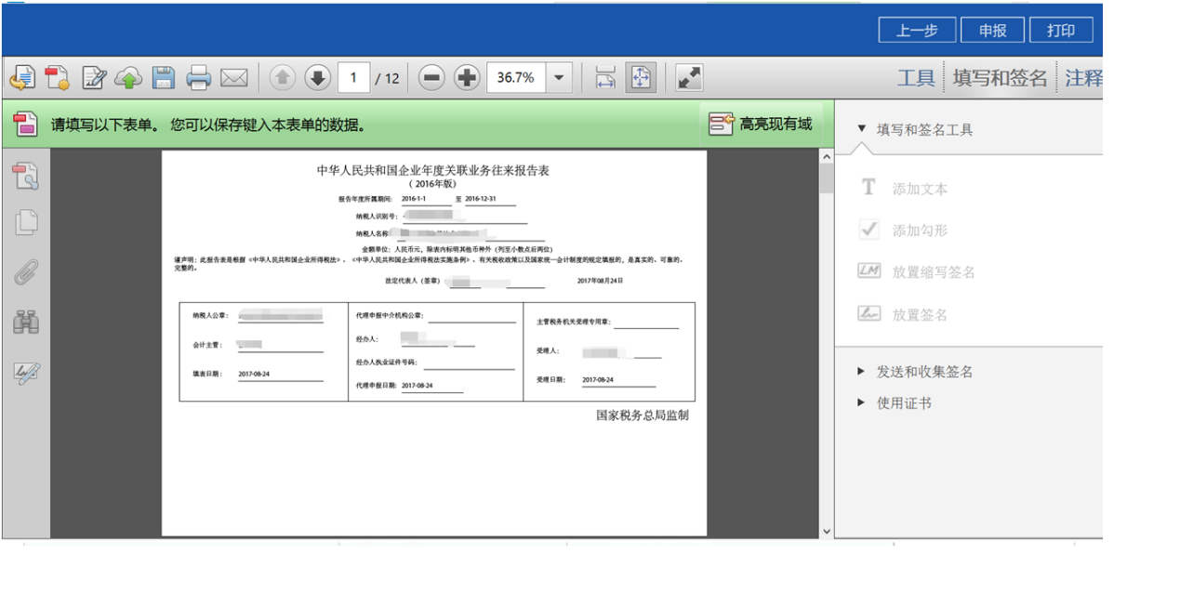

（四）离线PDF申报
1.点击离线PDF申报“申报”，如下图：
2.弹出下载界面，点击“保存”，如下图：
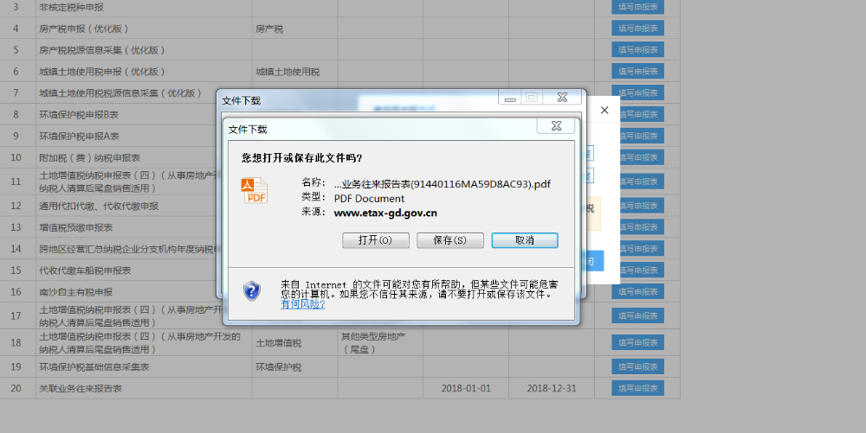
3.下载后打开文件，如下图：
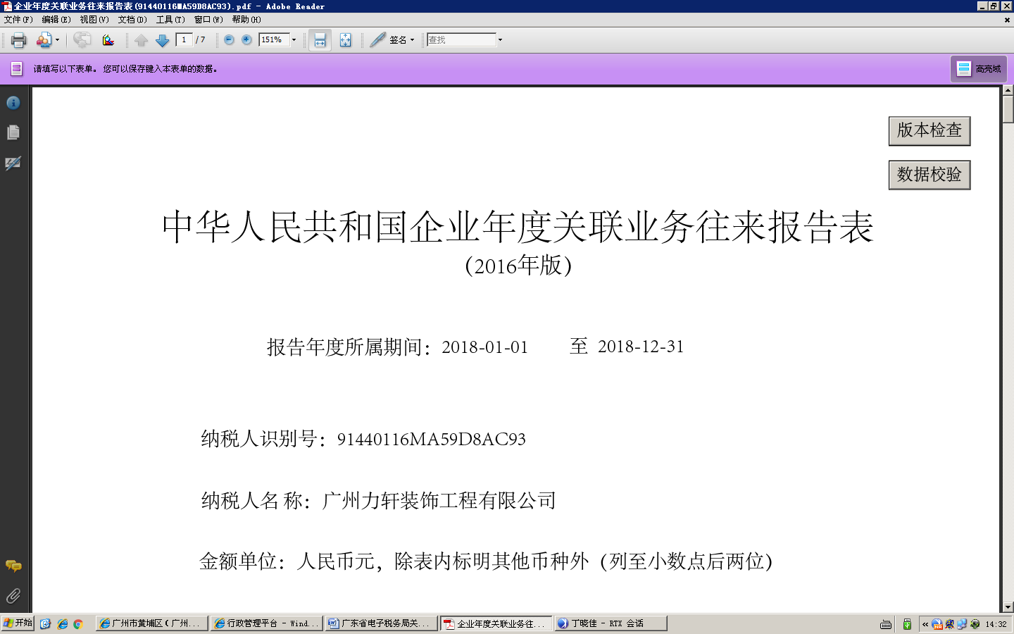
4.纳税人根据实际情况填写完毕后，拉到PDF文件最下方，输入纳税人登录电子税务局的密码（注：纳税人数字签名并非必须填报项，如果选择了数字证书签名，则无需输入纳税人密码，否则会报错导致无法提交）后，点击“提交”即可完成关联业务往来报告表填报，如下图：
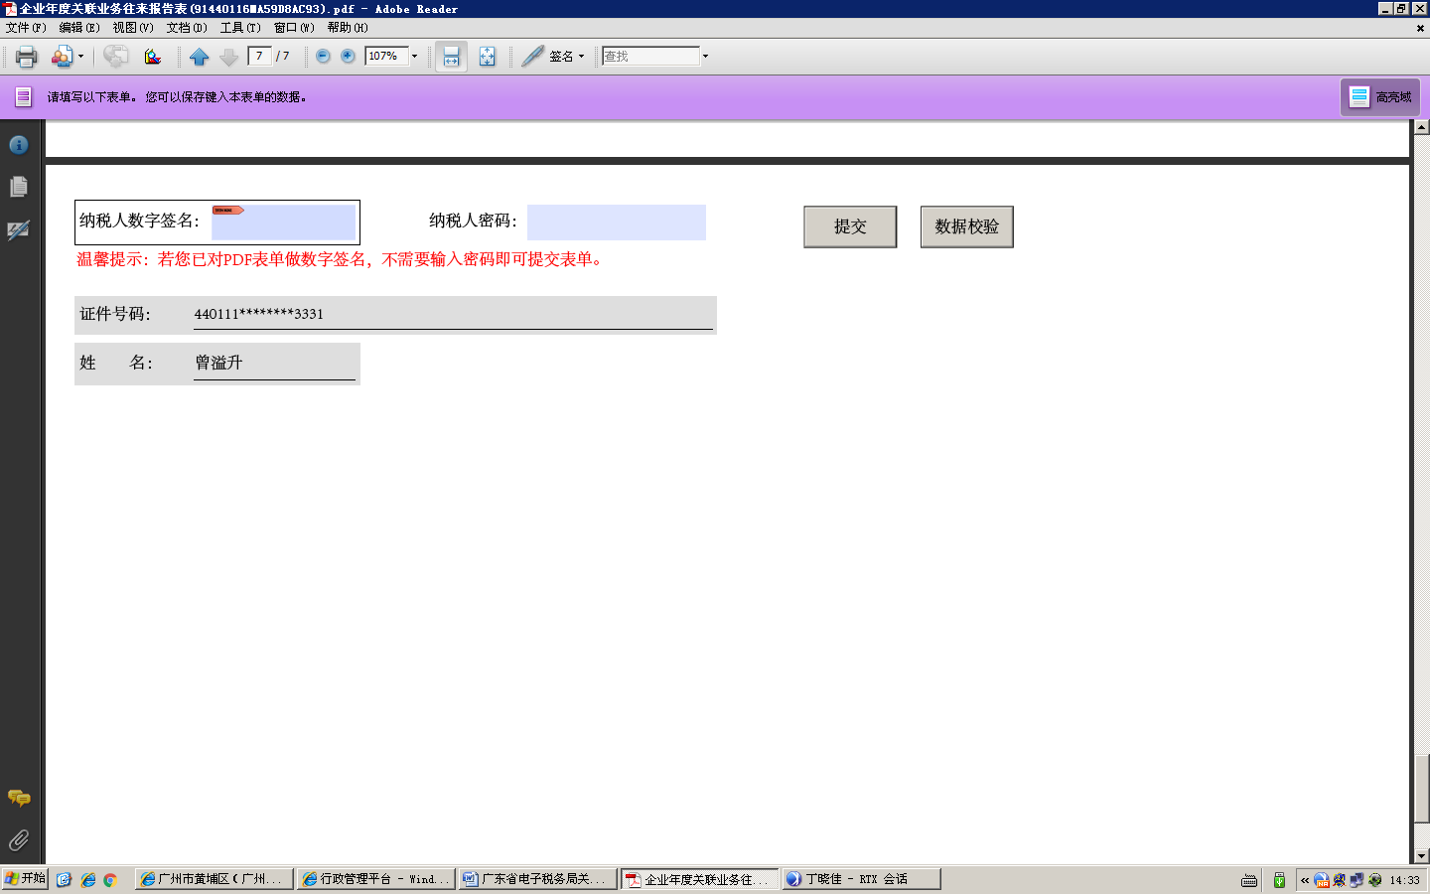

六、关联申报更正界面路径
更正报告是指报告期内企业对已报告内容进行更正，补充报告是指报告期后由于企业自查或主管税务机关等发现以前年度报告有误而更改的报告。企业在电子税务局进行更正报告或补充报告时，统一通过“申报更正2.0”模块实现，路径如下：
（一）进入申报更正
进入办税桌面后点击“我要办税-税费申报及缴纳-申报更正”，如下图：
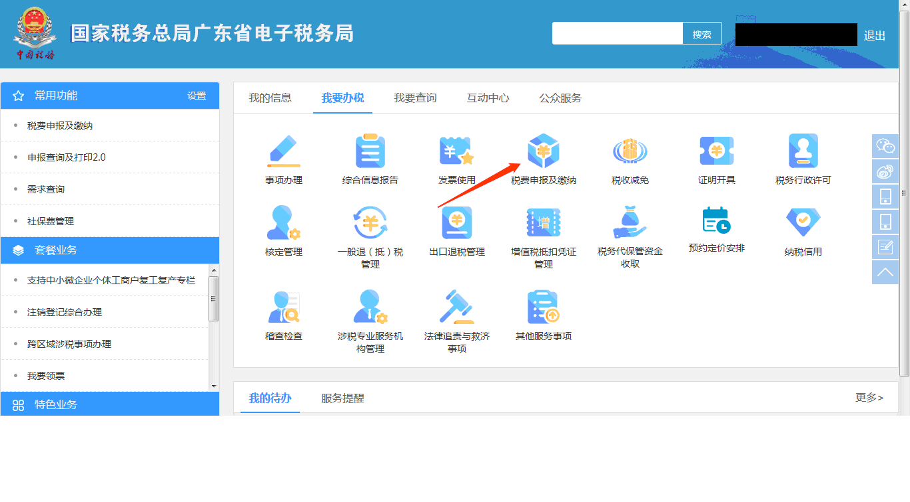
（二）点击“申报更正2.0”
如下图：

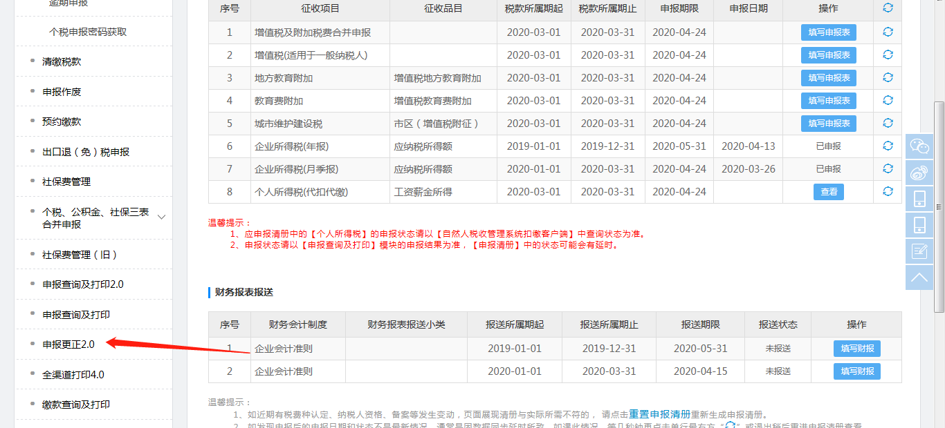

（三）选择申报表
进入申报更正界面后，选择申报表种类“BDA0610922 《中华人民共和国企业年度关联业务往来汇总表》”，选择申报时间起止，点击“查询”，选择需更正的记录，点击“更正申报”，如下图：
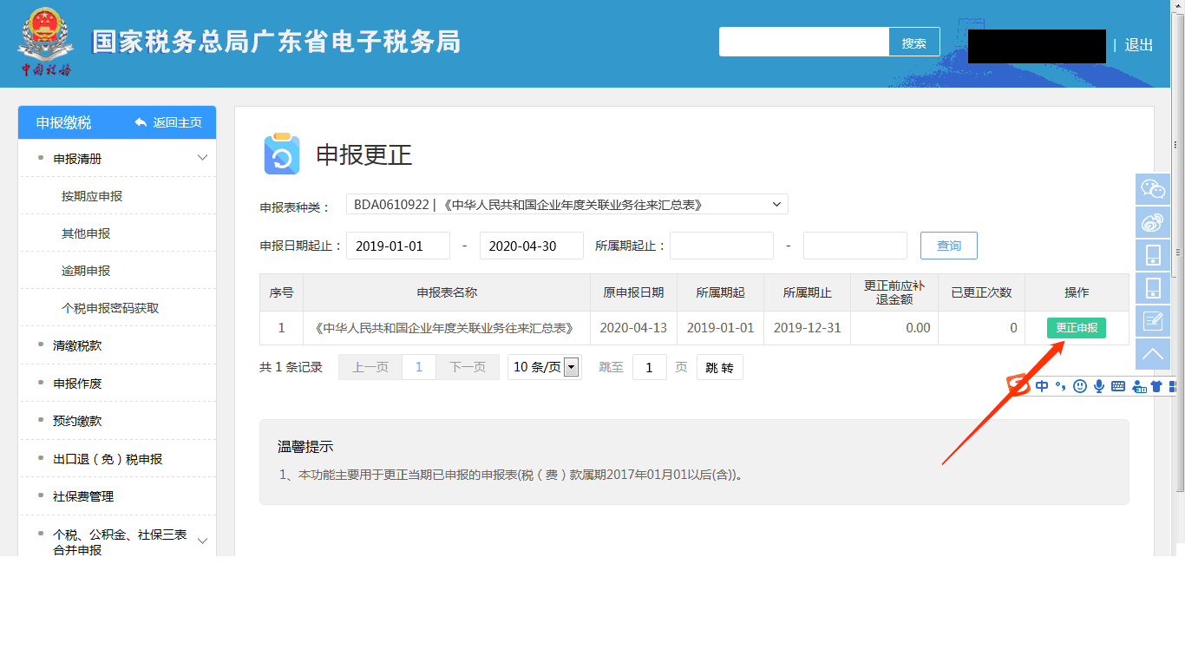
（四）更正报告企业信息表
检查并更正《报告企业信息表》的信息。注意：报告期内进行更正应选填“更正报告”，报告期后更正应选填“补充报告”。
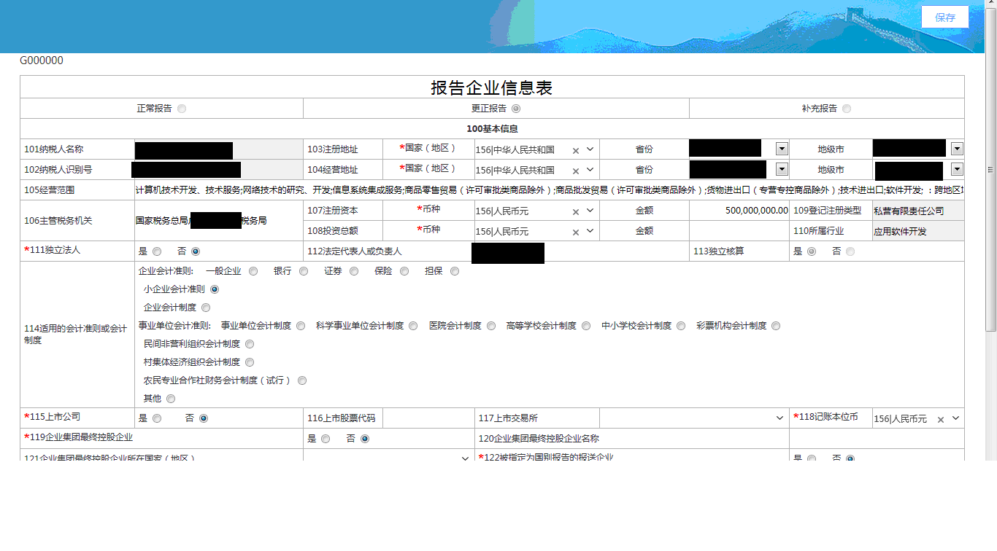

（五）进入数据填报
点击《报告企业信息表》右上角的“保存”，进入数据填报。温馨提示：在线填报申报表格时，可以及时点击“暂存”，以避免填报过程中数据丢失。目前电子税务局关联申报更正功能仅支持通过在线申报的关联报告表的更正，暂不支持通过离线PDF申报的关联报告表的更正。

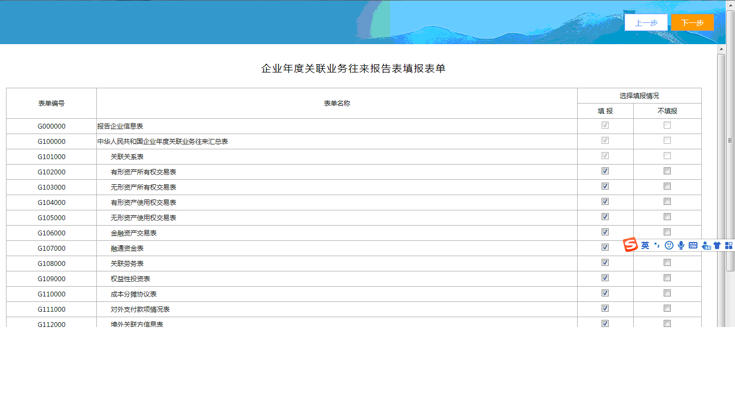

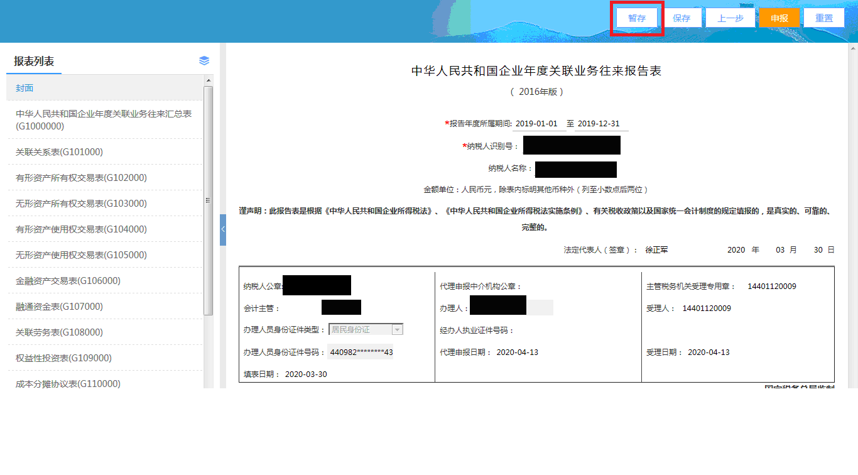
（六）完成申报更正
填写数据完毕后，点击右上角的“保存”后，再点击“申报”，页面返回更正成功结果。
